1.安装
解压安装包 一直点下一步安装。
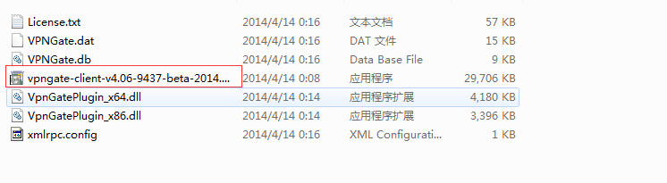
一直下一步，即可
2.配置
